|  |  |
| --- | --- |
| **SỞ GIÁO DỤC VÀ ĐÀO TẠO**  **NINH THUẬN**  **ĐỀ THI CHÍNH THỨC** | **KỲ THI TUYỂN SINH LỚP 10 THPT**  **Nămhọc: 2020 – 2021**  **Mônthi: TOÁN**  *Thờigian: 120phút (khôngkểthờigianphátđề*) |

**Bài 1.** **(2,0điểm)**

1. Tìm điều kiện của để biểu thức  có nghĩa.

2. Giải phương trình 

**Bài 2.** **(2,0điểm)** Cho hàm số y = 2x – 5 có đồ thị là đường thẳng (d)

1. Gọi A,B lần lượt là giao điểm của (d) với các trục tọa độ Ox và Oy.Tìm tọa độ các điểm A ,B và vẽ đồ thị của đường thẳng (d) trong hệ trục tọa độ (Oxy)

2. Tính diện tích tam giác OAB

**Bài 3. (2,0điểm)**

1.Rút gọn biểu thức ** ( với  và  )**

2**.** Cho  . Chứng minh rằng: 

**Bài 4. (4,0 điểm)** Cho đường tròn tâm O đường kính AB = 2R. Vẽ dây cung CD vuông góc với AB tại I (I nằm giữa A và O). Lấy điểm E trên cung nhỏ BC (E khác B và C). AE cắt  
CD tại F.

1. Chứng minh tứ giác BEFI nội tiếp trong một đường tròn.

2.Tính độ dài cạnh AC theo R và ACD khi BAC = 60°.

3. Chứng minh khi điểm E chạy trên cung nhỏ BC thì tâm đường tròn ngoại tiếp tam giác CEF

luôn thuộc một đường thẳng cố định.

**HƯỚNG DẪN GIẢI**

**Bài 1.** **(2,0điểm)**

1. Tìm điều kiện của để biểu thức  có nghĩa.

2. Giải phương trình 

**Lời giải**

**1.** Tìm điều kiện củađể có nghĩa

Để biểu thức có nghĩa khi và chỉ khi 

Vậy

2. Giải phương trình 

Ta có:  nên phương trình có hai nghiệm phân biệt



Vậy phương trình đã cho có hai nghiệm phân biệt 

**Bài 2.** **(2,0điểm)** Cho hàm số y = 2x – 5 có đồ thị là đường thẳng (d)

1. Gọi A,B lần lượt là giao điểm của (d) với các trục tọa độ Ox và Oy.Tìm tọa độ các điểm A ,B và vẽ đồ thị của đường thẳng (d) trong hệ trục tọa độ (Oxy)

2. Tính diện tích tam giác OAB

**Lời giải**

1. A là giao của (d) và trục Ox

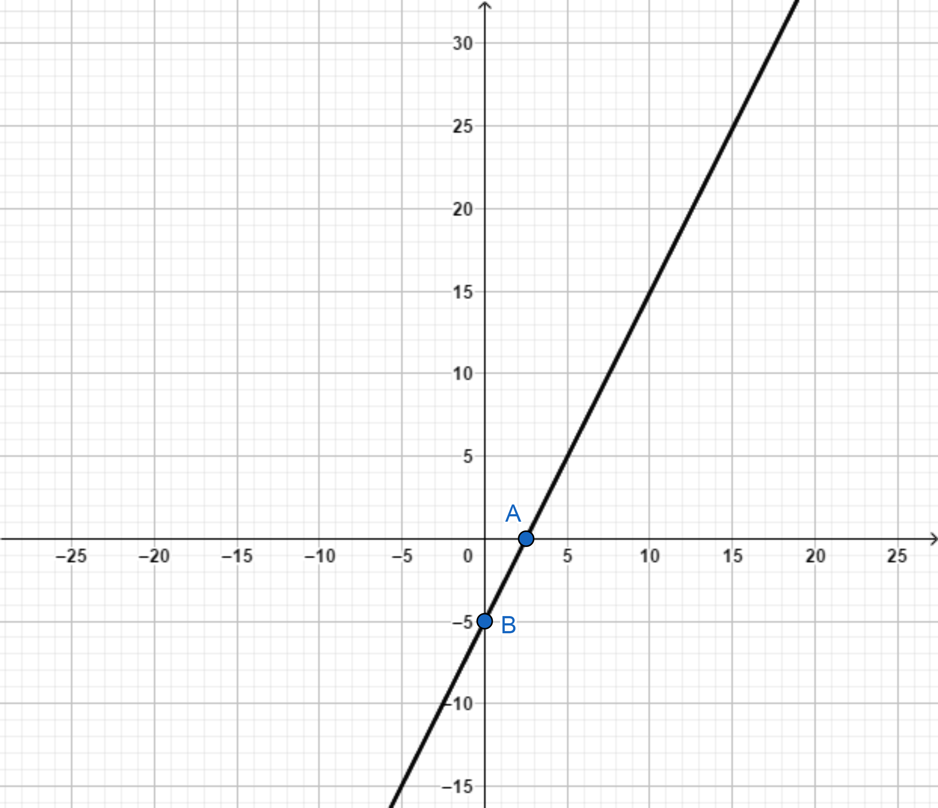

Xét hệ phương trình: 

B là giao của (d) và trục Oy

Xét hệ phương trình: 

Vậy A và B(0;-5)

1. Ta có  và 

Vì tam giác OAB vuông ở O,diện tích tam giác OAB là (đvdt)

**Bài 3. (2,0điểm)**

1.Rút gọn biểu thức ** ( với  và  )**

2**.** Cho  . Chứng minh rằng: 

**Lời giải**

1. **Với**  **và** 

Ta có: 

Vậy P = x – 1 với ** và **

1. Với a>0, b>0 ta có: 









 (luôn đúng)

Vậy  với a > 0, b > 0

**Bài 4. (4,0 điểm)** Cho đường tròn tâm O đường kính AB = 2R. Vẽ dây cung CD vuông góc với AB tại I (I nằm giữa A và O). Lấy điểm E trên cung nhỏ BC (E khác B và C). AE cắt  
CD tại F.

1. Chứng minh tứ giác BEFI nội tiếp trong một đường tròn.

2.Tính độ dài cạnh AC theo R và ACD khi BAC = 60°.

3. Chứng minh khi điểm E chạy trên cung nhỏ BC thì tâm đường tròn ngoại tiếp tam giác CEF

luôn thuộc một đường thẳng cố định.

**Lời giải**

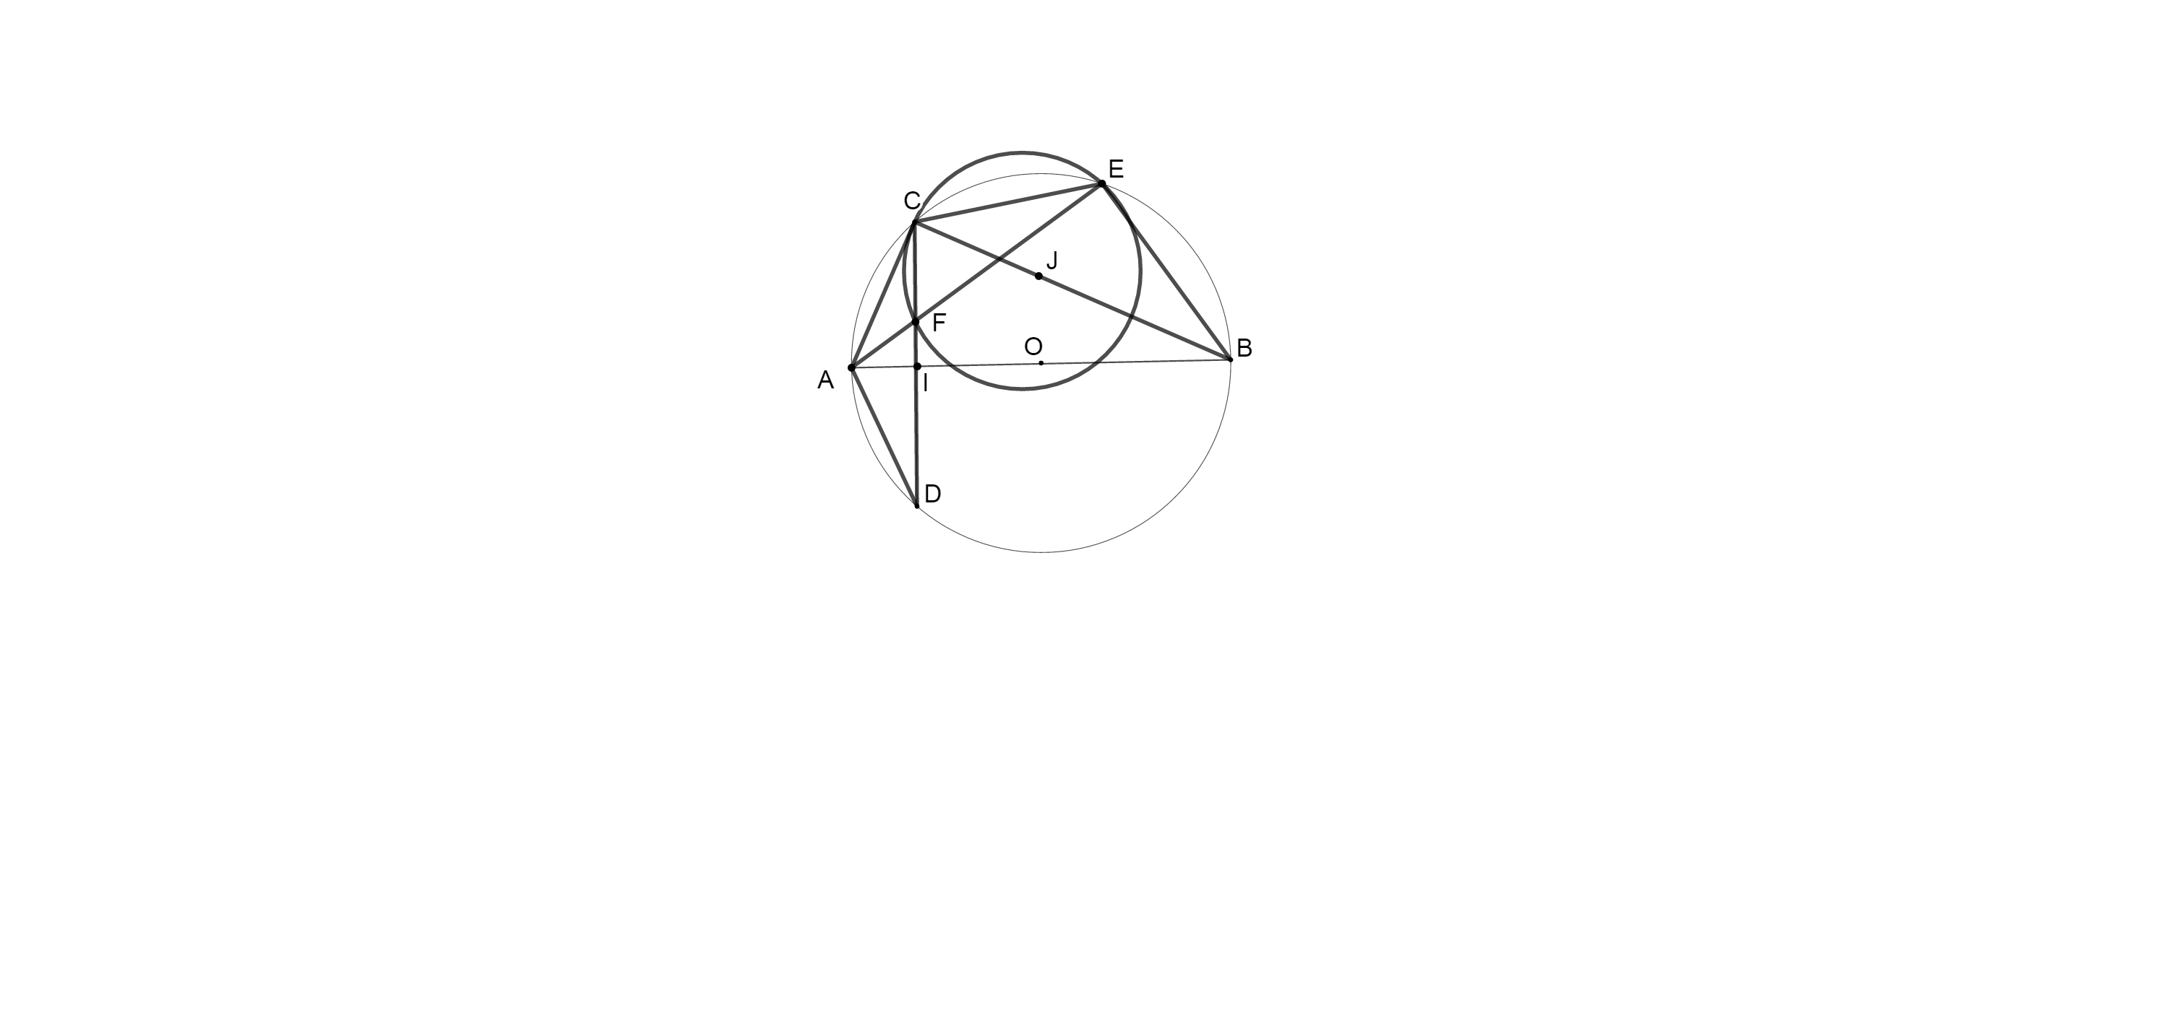

1. Xét đường tròn (O) có:  (góc nội tiếp chắn nửa đường tròn)

Mặt khác  tại I nên 

Tứ giác BEFI có  mà hai góc này ở vị trí đối nhau nên tứ giác BEFI nội tiếp.

1. Ta có  (Góc nội tiếp chắn nửa đường tròn) nên tam giác ABC

vuông ở C.

Theo bài ra BAC = 60°  

Mặt khác CD vuông góc AB tại I nên tam giác ACI vuông ở I có 

Vậy AC= R và 

1. Vì CD vuông góc AB tại I, AB là đường kính nên AC = AD

Ta có:  (Trong một đường tròn các góc nội tiếp cùng chắn các cung bằng nhau thì bằng nhau)

Nên AC là tiếp tuyến của đường tròn ngoại tiếp tam giác CEF

Gọi J là tâm đường tròn ngoại tiếp tam giác CEF suy ra  mà  nên 

Vậy tâm đường tròn ngoại tiếp tam giác CEF luôn thuộc đường thẳng BC cố định. **Tài liệu được chia sẻ bởi Website VnTeach.Com**

**https://www.vnteach.com**